URWERK: die UR-100V als Full Titanium Jacket

Dubai, den 25. November 2021
Die Saga der UR-100V geht mit einem neuen Familienmitglied der Kollektion, der UR-100V Full Titanium Jacket in die nächste Runde. Ton in Ton mit unterschiedlichen Graunuancen von Payne- bis Bleigrau. Diese limitierte Auflage der UR-100V wird mit einem massgeschneiderten Metallarmband getragen.

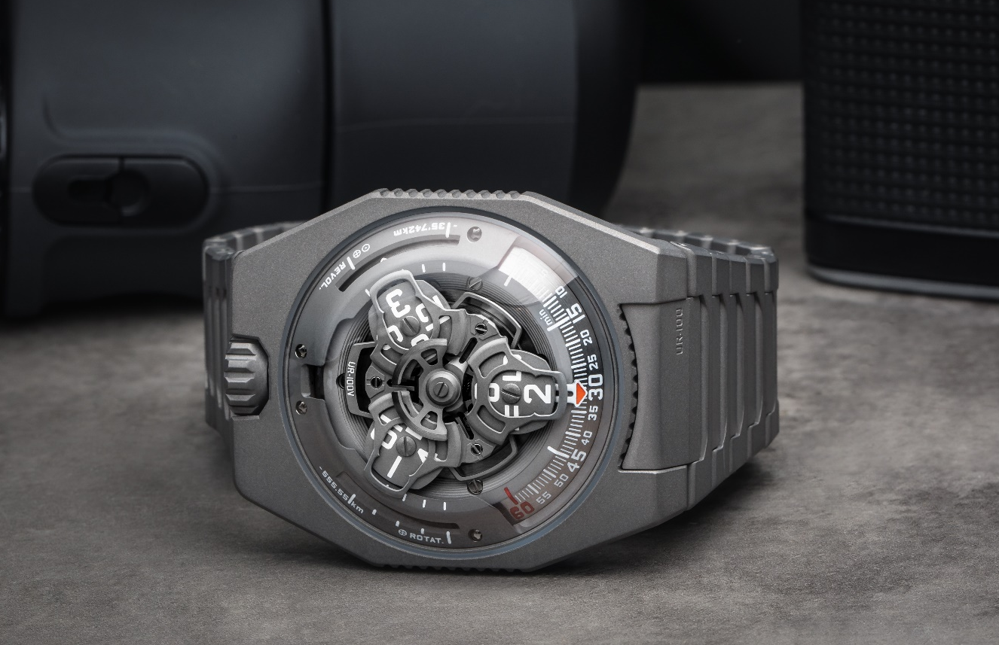

«Mit der UR-100V Full Titanium Jacket erfülle ich mir wieder einmal einen meiner Träume. Seit meinen ersten Entwürfen für URWERK und bis heute habe ich immer für alle unsere Kreationen ein Metallarmband gezeichnet und geplant. Ein Metallarmband ist die Fortsetzung einer Uhr um das Handgelenk und vervollständigt nach meinem Gutdünken ihr Design. Ich mag die Vorstellung, wie sich der Werkstoff, in diesem Fall Titan, kalt um das Handgelenk schmiegt. Durch den Hautkontakt erwärmt es sich langsam, akklimatisiert sich und bildet mit Ihrer Haut ein harmonisches Ganzes. Das federleichte Armband gibt beim Spiel mit seinen Gliedern auch Töne von sich. Es fühlt sich gut an. Es ist schön. In meinen Augen ist diese Uhr ein voller Erfolg und ich bin glücklich, ihr ‹echtes› Leben einhauchen zu können», erklärt URWERK-Mitbegründer und Künstler Martin Frei.

Dieses ausgefallene Armband besteht aus 32, für perfekte Ästhetik einzeln sandgestrahlten Titangliedern.

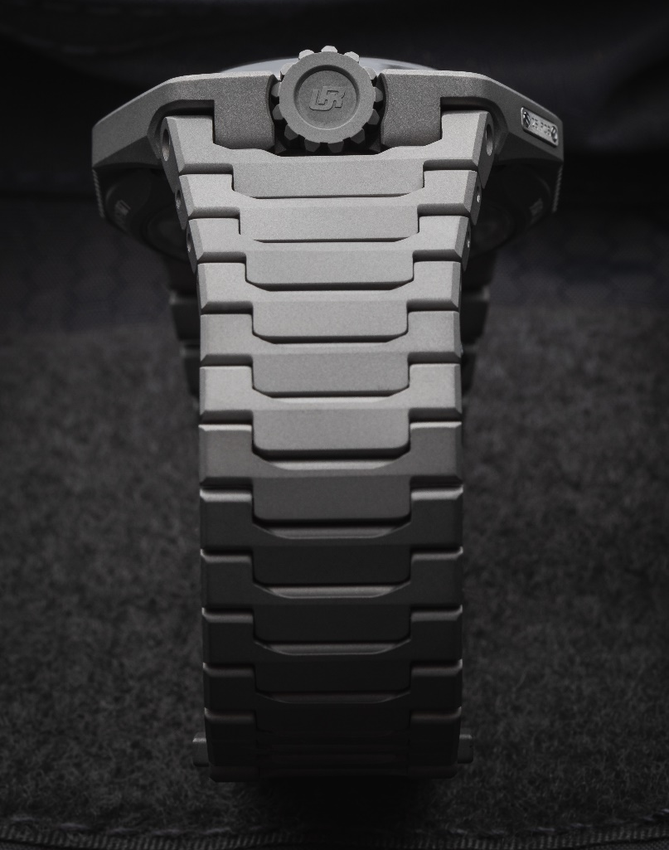

«Unser Ziel war die Schaffung der am angenehmsten zu tragenden Uhr. Die UR-100V Full Titanium Jacket ist eine perfekt ergonomische Uhr. Ihr Armband ist ein Fliegengewicht. Es schmiegt sich unglaublich sanft um das Handgelenk. Dieses Armband reimt mit schierem Vergnügen», erläutert Uhrmachermeister und URWERK-Mitbegründer Felix Baumgartner.

Bei der UR-100V gesellt sich zur Anzeige von Stunden und Minuten über Satelliten eine neue Information: Sobald der Minutenzeiger die 60. Minute durchlaufen hat, verschwindet er, um als Kilometerzähler wiederaufzutauchen. Er zeichnet die 555 Kilometer lange Reise nach, die jeder Erdbewohner alle 20 Minuten hinter sich bringt. Dabei handelt es sich um die am Äquator berechnete durchschnittliche Rotationsgeschwindigkeit der Erde. Genau gegenüber wird ein weiterer Wert angezeigt, der der Umlaufgeschwindigkeit der Erde um die Sonne, d.h. 35 740 Kilometer pro 20 Minuten, entspricht. Auf der Vorderseite der UR-100V sind Stunden und Kilometer auf Augenhöhe, teilen die gleiche Werteskala. Die Stunden leuchten in gleissendem Grün, während die Kilometer in Schneeweiss erstrahlen. URWERK-Mitbegründer und Uhrmachermeister Felix Baumgartner erklärt: «Für diese Kreation habe ich mich von einem Geschenk meines Vaters Geri Baumgartner, dem renommierten Restaurator antiker Pendulen, inspirieren lassen. Es handelt sich um eine von Gustave Sandoz für die Weltausstellung 1893 gefertigte Pendule. Ihre Besonderheit? Statt der Uhrzeit zeigt sie die von der Erde am Äquator zurückgelegte Distanz an.»

Unter der Kuppel der UR-100V schlägt das neue URWERK-Kaliber 12.02 mit einer Stundenanzeige über drei Satelliten. «Die Neuartigkeit dieses Kalibers ruht auf dem von Grund auf neuen Design des Zentralkarussells. Die Stundenindexe liegen für eine noch intuitivere und flüssigere Ablesung direkt neben der Minutenstellung», erklärt Felix Baumgartner. Dieses Karussell wird aus Aluminium gefertigt und nach dem Eloxieren sand- sowie mikrokugelgestrahlt. Jede einzelne Schraube der Satelliten ist kreisförmig satiniert. Die Satelliten selbst ruhen auf einem sandgestrahlten und mit Ruthenium beschichteten Messingkarussell. Die die Stundenanzeige überragende Struktur ist aus sand- und mikrokugelgestrahltem Aluminium. Den Automatikaufzug der UR-100V treibt ein beidseitig wirkender Rotor an, der von einem profilierten Propeller namens Windfänger reguliert wird.

Das Gehäuse der UR-100V ruft eine regressive Freude hervor. Treue Fans der unabhängigen Marke werden sich an die Ästhetik der ersten Modelle von URWERK erinnern: «Wir haben einige ästhetische Elemente unserer ersten Konstruktionen wiederaufgenommen und unseren Ansatz komplett umstrukturiert. Ein Beispiel: Die Stahlkuppel unserer historischen Modelle wurde hier völlig transparent in Saphirglas nachgebildet, und ihre Perfektion wird durch die Unebenheiten des Titan- und Stahlgehäuses hervorgehoben. Da ich unaufhörlich das Diktat der Symmetrie hinterfrage, habe ich mit den Proportionen gespielt, um dem Blick zu schmeicheln», sagt Martin Frei abschliessend.

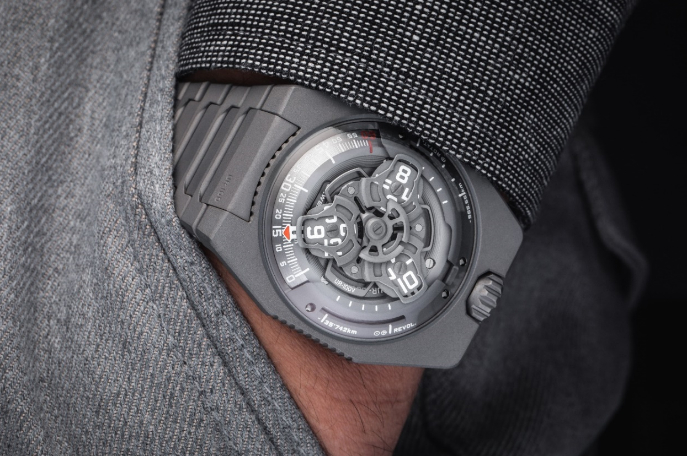

UR-100V Full Titanium Jacket – Limitierte Auflage
Werk
Kaliber | UR 12.02 mit Automatikaufzug, Regulierung mithilfe des profilierten Propellers Windfänger
Lagersteine | 40
Frequenz | 28 800 Halbschwingungen pro Stunde oder 4 Hz
Gangreserve | 48 Stunden
Werkstoffe | von Genfer Kreuzen aus Berylliumbronze eingefasste Stundensatelliten in Aluminium, Karussell und Dreifachplatine in ARCAP
Vollendungen | kreisförmig gekörnt, sand- und mikrokugelgestrahlt sowie kreisgeschliffen  abgeschrägte Schraubenköpfe  Stunden- und Minutenindexe mit Super-LumiNova
Anzeigen | Stundenanzeige über Satelliten, Minuten sowie die in 20 Minuten am Äquator zurückgelegte Distanz, Umlaufgeschwindigkeit der Erde um die Sonne pro 20 Minuten
Gehäuse
Werkstoff | Titan sand- und mikrokugelgestrahlt
Abmessungen | Breite 41,0 mm, Länge 49,7 mm, Höhe 14,0 mm
Glas: | Saphirglas
Wasserdichtigkeit: | Druckgeprüft bis 3 atm (30 m)
Armband: | Titan mit 32 sandgestrahlten Gliedern
 | Preis CHF 55 000.00 (Schweizer Franken, ohne MWST)

Kontakt: Frau Yacine Sar
press@urwerk.com
www.urwerk.com
+41 +41 22 900 20 27

